Практическая работа №1
Знакомство с лабораторным оборудованием. Правила техники безопасности

Цель:

Ход работы:
Опыт 1. Знакомство с лабораторным штативом
- Изучите устройство штатива (рис. 1).

- Изобразите в тетради штатив. Перечислите все
структурные элементы штатива, отобразите их на рисунке.

Опыт 2. Знакомство с лабораторной посудой
- Познакомьтесь с лабораторной посудой и ее предназначением.
- Изобразите в тетради таблицу и заполните ее (табл. 1).

Название | Изображение | Назначение
Пробирка | 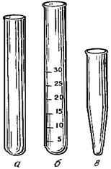
Химический стакан | 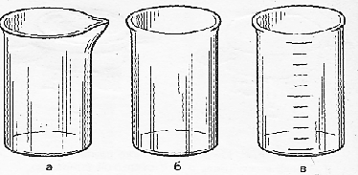
Мензурка | 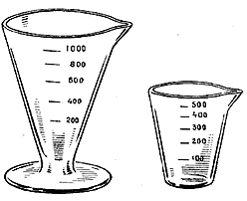
Колбы:  а) плоскодонная  б) коническая  в) круглодонная | 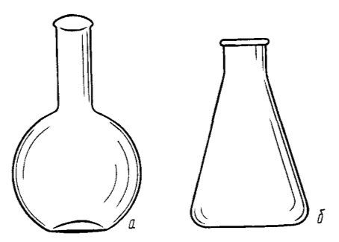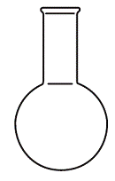
Мерный цилиндр | 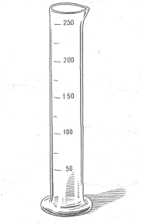
Фарфоровая чашка | 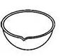
Ступка с пестиком | 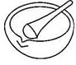
Кристаллизатор
Воронки:  а) конусная  б) делительная | 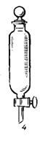
Спиртовка | 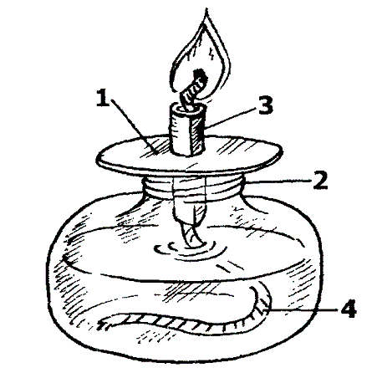
Держатель для пробирок | 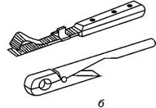
Тигельные щипцы | 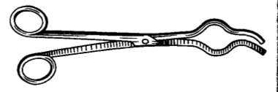
Штатив для пробирок | 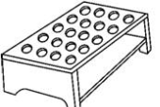

Вывод:

